Titrage conductimétrique : Dosage d'un sérum physiologique

Nom : …………………………………… | Prénom : ……………………………………
Classe / Groupe : …………………………………… | Date : ……………………………………

Un infirmier souhaite vérifier la conformité d'un flacon de sérum physiologique avant de l'administrer à un patient. Sur le flacon, il est indiqué que la solution contient 0,9 % de chlorure de sodium (NaCl), soit 9 g/L.  Pour vérifier cette indication, on réalise un titrage conductimétrique des ions chlorure Cl⁻ par une solution de nitrate d'argent AgNO₃ de concentration connue, à l'aide du système ExAO.  Le sérum est-il conforme à l'indication du fabricant ? | [ Photo du flacon  de sérum physiologique ]

L'objectif du TP est la vérification expérimentale de la concentration en NaCl du sérum physiologique inscrite sur le flacon. Pour cela, on utilise un capteur de conductivité relié à la console ExAO (système Primo / Atelier Scientifique).

1. Préparation de la solution de sérum diluée

1. Prélever 10,0 mL de sérum physiologique à l'aide de la pipette jaugée de 10 mL.  2. Les verser dans une fiole jaugée de 100 mL.  3. Compléter jusqu'au trait de jauge avec de l'eau distillée. Boucher et retourner 3 fois pour homogénéiser.  4. Verser le contenu dans le bécher étiqueté « sérum dilué ». | Dilution au 1/10  C_sérum commercial → C_sérum dilué  0,154 mol/L → 0,0154 mol/L

⚠ Sécurité – La solution de nitrate d'argent AgNO₃ est irritante et tache la peau en brun-noir (irréversible). Porter les gants fournis. Ne pas exposer le précipité d'AgCl à la lumière.

2. Mise en place du montage expérimental

1. Remplir la burette avec la solution d'AgNO₃ (C_b = 0,0200 mol/L). Amener le ménisque à 0,0 mL.  2. Prélever 20,0 mL de solution de sérum diluée à la pipette jaugée et les verser dans le bécher.  3. Ajouter 30 mL d'eau distillée (pour permettre l'immersion de la sonde).  4. Plonger la sonde conductimétrique et le barreau aimanté. Mettre l'agitation en marche (vitesse faible).  5. Brancher l'adaptateur conductimètre sur la voie 1 de la console Primo. | 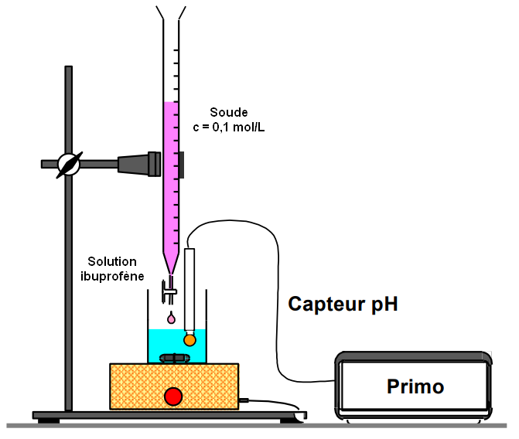  Schéma du montage  (remplacer le capteur pH  par le capteur conductimètre)

3. Paramétrage du logiciel ExAO (Atelier Scientifique)

• Lancer le logiciel Atelier Scientifique → Atelier Scientifique généralisé → OK.
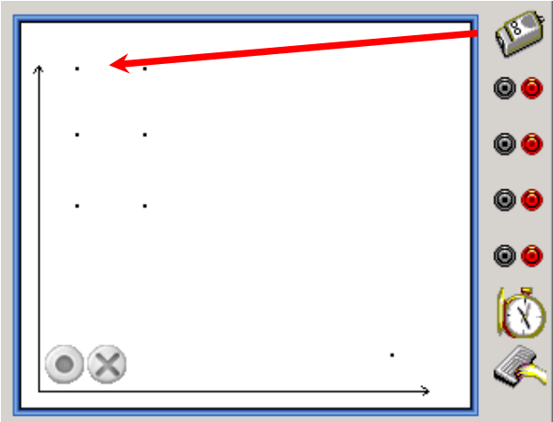 | Glisser l'adaptateur conductimètre sur l'axe des ordonnées (Y) à l'aide de la souris.  L'icône du capteur de conductivité apparaît  sur l'axe vertical.

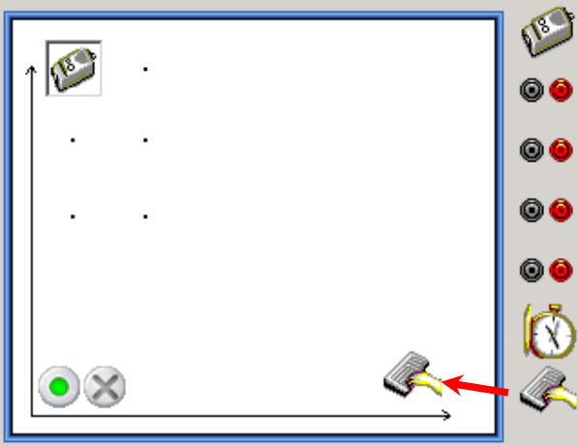 | Glisser le clavier sur l'axe des abscisses (X) à l'aide de la souris.  Le volume versé sera saisi manuellement  après chaque ajout de réactif titrant.

Régler les paramètres comme indiqué ci-dessous :
 | Onglet Grandeur | Onglet Couleur
Adaptateur  conductimètre | Grandeur : σ Unité : mS/cm  Limites affichées – Min : 0 Max : 5  Validation : manuelle | ☑ Couleur de la courbe : ■
Clavier | Grandeur : V Unité : mL  Limites affichées – Min : 0 Max : 25 | Validation manuelle

4. Titrage conductimétrique

• Lancer l'acquisition en cliquant sur le voyant VERT.
1. Mesurer et saisir la conductivité initiale (V = 0,0 mL). Cliquer sur OK.  2. Ajouter 1,0 mL de solution d'AgNO₃. Attendre la stabilisation de la valeur affichée.  3. Saisir le volume versé et cliquer sur OK : le point s'affiche sur le graphe.  4. Répéter l'opération jusqu'à V = 14,0 mL (par ajouts de 1,0 mL).  5. Autour du changement de pente (V ≈ 14–17 mL) : serrer les ajouts à 0,5 mL.  6. Continuer jusqu'à V = 25,0 mL (ajouts de 1,0 mL au-delà de V = 18 mL).  7. Arrêter l'acquisition. Faire vérifier la courbe par le professeur (Appel n°1). | Allure attendue de la courbe :  σ ↑  │ ╱  │ ╱  │──────╱  │ Véq  └──────────→ V  Avant éq. : σ légèrement décroissante  Après éq. : σ fortement croissante

5. Tableau de mesures

Compléter le tableau au fur et à mesure des ajouts (relier sur le logiciel ExAO) :
V (mL) | 0,0 | 1,0 | 2,0 | 3,0 | 4,0 | 5,0 | 6,0 | 7,0 | 8,0 | 9,0 | 10,0 | 11,0 | 12,0 | 13,0
σ
(mS/cm)

V (mL) | 14,0 | 14,5 | 15,0 | 15,5 | 16,0 | 16,5 | 17,0 | 18,0 | 19,0 | 20,0 | 21,0 | 22,0 | 23,0 | 25,0
σ
(mS/cm)

Remarque : les mesures autour du changement de pente (zone encadrée) doivent être serrées (tous les 0,5 mL) pour repérer précisément le point d'équivalence.

6. Exploitation des résultats

6.1 Tracé de la courbe
Sur le logiciel ExAO, tracer les deux droites correspondant aux parties linéaires avant et après le point d'équivalence. Leur intersection donne le volume équivalent V_éq.
D'après la courbe : V_éq = ……………… mL

6.2 Calcul de la concentration molaire du sérum dilué
À l'équivalence : n(Ag⁺) versé = n(Cl⁻) présent ⟹ C_b × V_éq = C_a × V_a
Données : C_b = 0,0200 mol/L V_a = 20,0 mL
C_a = (C_b × V_éq) / V_a = (0,0200 × ……………) / 20,0 = …………… mol/L

6.3 Concentration molaire du sérum commercial (dilution × 10)
C_sérum = C_a × 10 = …………… × 10 = …………… mol/L

6.4 Concentration massique en NaCl
M(NaCl) = M(Na) + M(Cl) = 23,0 + 35,5 = 58,5 g/mol
C_massique = C_sérum × M(NaCl)
C_massique = …………… × 58,5 = …………… g/L

6.5 Comparaison avec la valeur attendue
 | Valeur expérimentale | Valeur attendue (fabricant)
C_sérum (mol/L) | …………………… | 0,154 mol/L
C_massique (g/L) | …………………… | 9,0 g/L

Écart relatif (%) = | C_exp − 9,0 | / 9,0 × 100 = …………… %

Conclusion
La concentration massique en NaCl du sérum est de ……………… g/L.
Le sérum est ☐ conforme / ☐ non conforme à l'indication du fabricant.
Commentaire : …………………………………………………………………………………………………………………………
…………………………………………………………………………………………………………………………………………………………

